|  |  |
| --- | --- |
| **К Г Э У** | **Министерство науки и высшего образования Российской Федерации**  ФЕДЕРАЛЬНОЕ АГЕНТСТВО ПО ОБРАЗОВАНИЮ  **Государственное образовательное учреждение высшего образования**  **«КАЗАНСКИЙ ГОСУДАРСТВЕННЫЙ ЭНЕРГЕТИЧЕСКИЙ УНИВЕРСИТЕТ»**  **(ФГБОУ ВО «КГЭУ»)** |

**Кафедра ЭОП**

**Курсовая работа**

по дисциплине

«Экономическая оценка инвестиций»

Выполнил:

Студент гр. ЗФМм-2-18

Шакурова Э.Р.

Проверил: доц., к.х.н.   
Юдина Н.А.

Казань, 2020

СОДЕРЖАНИЕ

|  |  |
| --- | --- |
| Введение………………………………………………..…………………….. | 3 |
| Исходные данные……………………………………..……….….…….....…. | 4 |
| 1. Решение прямой задачи……………………………………...…….............. | 5 |
| 1.1 Определение себестоимости продукции………………….................….. | 5 |
| 1.2 Определение цены реализации………………………………………..…. | 8 |
| 1.3 Определение точки безубыточности производства…………………….. | 10 |
| 1.4 Определение срока окупаемости проекта………….……………..…..... | 12 |
| 2 Решение второй прямой задачи…………………..………………………... | 14 |
| 2.1 Определение себестоимости продукции……….…………………...…... | 14 |
| 2.2 Определение цены реализации………………………………………....... | 16 |
| 2.3 Определение точки безубыточности производства…….……………... | 16 |
| 2.4 Определение срока окупаемости проекта…………………………….... | 18 |
| 3 Решение обратной задачи…………………………………..…….……….. | 20 |
| 3.1 Определение себестоимости продукта…………………..……………… | 20 |
| 3.2 Определение цены реализации…………………………..…………….… | 20 |
| 3.3 Определение точки безубыточности производства……..……………… | 21 |
| 3.4 Определение срока окупаемости…………………………………..……. | 22 |
| Заключение………………………………………………………….……….... | 25 |
| Список использованной литературы………………………………..…......... | 26 |

ВВЕДЕНИЕ

С развитием рыночных отношений существенным образом расширились возможности в выборе направлений инвестирования капитала. Каждое предприятие заинтересовано в поиске наиболее привлекательных сфер вложения своего капитала и не ограничено какими-то узкими рамками отраслевых интересов.

Под инвестициями понимают вложение денежных средств, иного имущества для получения инвестором прибыли и (или) достижения иного полезного эффекта. Другое понятие инвестиций – это любой, финансовый, экономический, организационный инструмент, который дает приращение первоначально вложенных денежных средств.

Все проекты в той или иной мере подвержены воздействию рисков - нежелательных событий, ухудшающих реализацию проекта. В результате проект реализуется не так, как было запланировано и не с тем результатом, на который рассчитывали инициаторы проекта.

Естественно, что все события проекта спланировать невозможно, однако, большая часть действий по реализации проекта должна быть спланирована и систематически организована. Реализация проекта характеризуется тем, что отклонения и изменения базового плана проекта — ожидаемое явление, с которым можно и нужно справиться.

Целью данной работы является оценка эффективности инвестиционного проекта по производству кухонной мебели и выявлению условий, при которых оно обеспечит достижение целевых ориентиров.

Исходные данные

Оборудование

*Стоимость:*

1) многофункциональный деревообрабатывающий станок – 1000000 руб.;

2) сверлильный станок –900000 руб.;

3) пресс механический – 1500000 руб.

*Срок службы:*

1) многофункциональный деревообрабатывающий станок – 4 года;

2) сверлильный станок – 3 года;

3) пресс механический – 5 лет.

*Потребляемая мощность:*

1) многофункциональный деревообрабатывающий станок – 3 кВт⋅ч;

2) сверлильный станок – 2 кВт⋅ч;

3) пресс механический – 1 кВт⋅ч.;

4) время работы двигателей станков – 6 часов в смену.

Материалы

Стоимость:

1) ДСП – 15 кв.м. по 90 руб./кв.м.;

2) фанера – 2 листа по 58 руб./лист;

3) пластик – 10 кв.м. по 140 руб./кв.м.;

4) фурнитура – 800 руб.;

5) комплектующие – 12000 руб.;

6) краска – 3 кг по 24 руб./кг.;

7) клей – 3 кг.по 25 руб./кг.

Предполагаемая численность работающих и условия их труда:

1) количество работающих – 6+13=19 чел.;

2) средний размер месячной оплаты труда – 7500 руб.;

3) режим работы – пятидневная рабочая неделя в одну смену по 8 часов.

Дополнительная информация:

1) арендная плата за месяц – 6000 руб.;

2) стоимость электроэнергии – 3,78 руб./(кВт⋅ч);

3) транспортные расходы за месяц – 10000 руб.;

4) средний выпуск мебельных наборов за месяц – 10+13=23 шт.

**1. Решение прямой задачи**

**1.1 Определение себестоимости продукции**

*Материальные затраты*

В состав материальных затрат включается стоимость сырья и материалов, комплектующих изделий, полуфабрикатов, энергии всех видов и так далее.

Затраты на приобретение сырья и материалов, комплектующих изделий, полуфабрикатов, включаемых в состав себестоимости единицы выпускаемой продукции, определяются по каждому их виду исходя из нормы расхода на одно изделие и цены:

Зм = Нрас * Цед , где

где  – величина материальных затрат, руб.;

 – норма расхода рассчитываемого вида материальных затрат, единица затрат/единица продукции;

– цена единицы рассчитываемого вида материальных затрат, руб./единица.

Таблица 1. Материальные затраты в год

|  |  |  |  |  |  |  |
| --- | --- | --- | --- | --- | --- | --- |
| Продукт | Выпуск, шт | Наименование | Ед.изм. | Цена за ед.изм. | Расход | Итог |
| Кух.мебель | 23*12=276 | ДСП | м2 | 90 | 15 | 372600 |
| Фанера | лист | 58 | 2 | 32016 |
| пластик | м2 | 140 | 10 | 386400 |
| фурнитура | комп. | 800 | 1 | 220800 |
| комплектующие | комп. | 12000 | 1 | 3312000 |
| краска | кг. | 24 | 3 | 19872 |
| клей | кг. | 25 | 3 | 20700 |
|  | | | | Итого | | 4364388 |

*Затраты на электрическую энергию:*

,

где  – стоимость электроэнергии, руб./(кВт⋅ч);

 – потребляемая мощность, кВт⋅ч;

 – коэффициент использования мощности;

 – время работы двигателя, ч.

Сэл=0,78*(3+2+1)*0,8*6=22,464 руб./день

Сэл=22,464 *12*22=5930,5 руб./год

Соответственно, материальные затраты в год составят:

4364388+5930,5 =4370318,5 руб.

*Затраты на оплату труда*

Затраты на оплату труда учитывают расходы на заработную плату и премии всем категориям работающих, выплаты компенсирующего характера, оплату всех видов отпусков, а также другие виды доплат и различного рода выплат, включаемых в фонд оплаты труда.

Месячный и годовой фонды заработной платы на предприятии составят соответственно:

7500*19=142500 руб./мес.

142500*12=1710000 руб./год.

*Единый социальный налог* в соответствии с действующим с 01.01.2014 г. законодательством включает в себя виды платежей, перечисленные в табл.2.

Таблица 2. Социальный налог

|  |  |
| --- | --- |
| Наименование отчислений | Значение, % |
| 1. Отчисления в пенсионный фонд  2. Отчисления на социальное страхование  3. Отчисления на обязательное медицинское страхование | 22,0  2,9  5,1 |

Величина отчислений по каждому их виду, входящему в единый социальный налог , руб., рассчитывается по следующей формуле:

,

где  – затраты на оплату труда, руб.;

 – размер отчислений по каждому их виду (табл.8.2), %.

Зсн=0,3*1710000=513000 руб./год.

*Амортизация основных фондов*

Амортизация основных фондов включает в себя затраты в пределах норм амортизационных отчислений на полное их восстановление. Величина годовой суммы амортизационных отчислений , руб., по каждому виду используемого оборудования определяется следующим образом:

,

где  – стоимость оборудования, руб.;

 – годовая норма амортизации, %.

Сао=(1200000/4+900000/3+1500000/5)=900000 руб./год.

В составе *прочих затрат* выделяются виды расходов, приведенные в табл. 3.

Таблица 3. Перечень прочих затрат в составе себестоимости

|  |  |
| --- | --- |
| Наименование затрат | Значение, руб. |
| 1. Обслуживание и ремонт технологического оборудования и транспортных средств  2.  Проценты по банковскому кредиту  3. Обслуживание сигнализации  4. Аренда | 10000  360000  12000  6*12=72000 |
| Итого | 454000 |

Таблица 4. Суммарные текущие затраты на весь объем выпуска продукции

|  |  |
| --- | --- |
| Наименование затрат | Значение, руб. |
| 1. Материальные затраты  2. Затраты на оплату труда  3. Единый социальный налог  4. Амортизация основных фондов  5. Прочие затраты | 4370318,5  1710000  513000  900000  454000 |
| Всего текущих затрат | 7947318,5 |

Рассчитаем себестоимость выпускаемой продукции. Для этого общие затраты разделим на годовой объем выпуска товара:

С=7947318,5/276=28794,6 руб.

**1.2 Определение цены реализации**

При формировании цены реализации следует учитывать рыночную конъюнктуру, соотношение спроса и предложения по соответствующему продукту, качество предлагаемой продукции, затраты на производство и реализацию и т.д.

Размер договорной цены , руб., может быть определен по следующей формуле:



где С – себестоимость единицы продукции, руб.;

Н – налоги в бюджет, относимые на финансовые результаты и не включаемые в состав себестоимости, руб.;

 – прибыль в расчете на единицу продукции, руб.

Примем прибыль в расчете на единицу продукции равной 20%, тогда цена реализации кухонной мебели составит:

Цдог = 28794,6 *120%=34600 руб.

Отчет о прибылях и убытках

Таблица 5. Отчет о прибылях и убытках

|  |  |
| --- | --- |
| Наименование показателя | Значение, руб. |
| 1. Выручка от реализации продукции  2. Затраты на производство  3. Балансовая прибыль от реализации продукции (строка 1 – строка 2)  4. Налоги, относимые на финансовые результаты  5. Балансовая прибыль без налогов, относимых на финансовые результаты  (строка 3 – строка 4)  6. Льготы по налогу на прибыль  7. Налогооблагаемая прибыль  (строка 5 ­– строка 6)  8. Налог на прибыль  9. Чистая прибыль  (строка 7 – строка 8 + строка 6) | 9549600  7947318,5  1602281,5  0  1602281,5  0  1602281,5  384547,6,4  1217733,9 |

Выручка от реализации продукции , руб., рассчитывается по формуле:

,

где  – цена единицы продукции *i*-го вида, руб./шт.;

 – количество реализованной продукции *i*-го вида, шт.;

*i* = 1, 2 … *n* – номенклатура реализованной продукции.

В нашем случае выручка от реализации

Вреал = 34600 * 276 = 9549600 руб.

Величина налога на прибыль регулируется налоговым законодательством и периодически корректируется. На 2004 год его величина была установлена в размере 24% от облагаемой этим налогом прибыли. По налогу на прибыль действующим законодательством предусмотрен целый ряд льгот, однако для нашего проекта они равны нулю.

Рассчитаем показатель рентабельности продукции Ризд, определяемого отношением прибыли по конкретному виду за вычетом налогов к его себестоимости:

.

Пед = ЧП / N;

ЧП – чистая прибыль

Пед = 1217733,9/276 = 4412,1 руб.

Ризд= 4412,1 *100/28794,6 =15,3%

**1.3 Определение точки безубыточности производства**

Определим постоянные (в них войдут заработная плата персонала, т.к. они работают по повременной системе оплаты труда, амортизационные отчисления, социальный налог, прочие затраты) и переменные (включают в себя затраты на материалы и электроэнергию) издержки.

Постоянные издержки: Р=3577000 руб.

Переменные издержки: V=4370318,5 руб.

В разрезе представленной классификации себестоимость единицы продукции С, руб./шт., может быть определена следующим образом:

,

где  – величина условно-переменных расходов в себестоимости единицы продукции, руб./шт.;

 – суммарная величина условно-постоянных расходов в себестоимости всего объема производства продукции, руб.;

 – объем производства продукции, шт.

Vед=4370318,5 /276=15834,5 руб./шт.

С=15834,5 +3577000 /276=28794,6

Для рассматриваемого инвестиционного проекта точка безубыточности будет равняться:

Nбез=Р/(Ц-Vед)= 3577000 /(34600-15834,5)=190 шт./год

.

Nнеобх=(3577000 +1602281,5)/( 34600-15834,5)=276 шт.

График безубыточности по первой прямой задаче

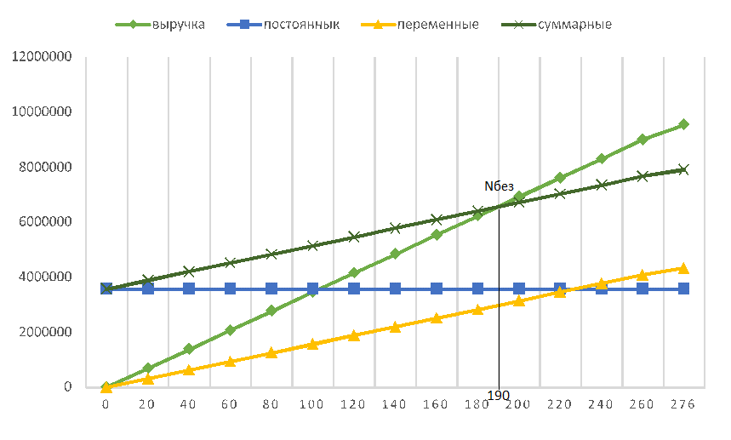

**1.4 Определение срока окупаемости**

|  |  |  |  |  |  |
| --- | --- | --- | --- | --- | --- |
| Интервал | 0 | 1 | 2 | 3 | 4 |
| Инвестиционные затраты | -3 600 000 |  |  |  |  |
| Текущий доход |  | 1217733,9 | 1217733,9 | 1217733,9 | 1217733,9 |
| Кумулятивный денежный поток | -3 600 000 | -2382266,1 | -1164532,1 | 53201,8 | 1270935,8 |
| Коэф-т дисконтирования Еmin=1% |  | 0,99 | 0,98 | 0,97 | 0,96 |
| Дисконтированный текущий доход(max) |  | 1205677,2 | 1193739,8 | 1181920,6 | 1170218,4 |
| Кумулятивный дисконтированный денежный поток | -3 600 000 | -2394322,8 | -1200583,1 | -18662,5 | 1151555,9 |
| Коэф-т дисконтирования Еmах=30% |  | 0,769 | 0,592 | 0,455 | 0,35 |
| Дисконтированный текущий доход(min) |  | 936718,4 | 720552,6 | 554271,3 | 426362,5 |
| Кумулятивный дисконтированный денежный поток | -4 950 000 | -2663281,6 | -1942729,0 | -1388457,7 | -962095,2 |

Рассчитаем срок окупаемости:

1. Без учета ставки дисконтирования

Ток= 2 + (1164532,1/1217733,9) = 2,95

1. С учетом ставки дисконтирования

Токд= 3+(18662,5/1170218,4) = 3,02

Чистый дисконтированный доход

ЧДД = = 1151555,9 руб.

Индекс доходности(ИД)

=1,32

Внутренняя норма доходности

Х=15,8

ВНД=15,8+1=16,8%

**2. Решение второй прямой задачи**

Необходимо повысить рентабельность продукции Рпрод, определяемую отношением прибыли по конкретному виду, за вычетом налогов к его себестоимости и чистую прибыль (ЧП), а срок возврата кредитных средств, при условии их погашения только за счет чистой прибыли, уменьшить. Для этого мы уменьшаем исходные затраты на 10 %, а выпуск увеличиваем на 10%.

**2.1. Определение себестоимости продукции**

1. 4364388*0,9=3927949,2 руб.

2. 276*110% = 303 шт.

*Затраты на электрическую энергию*

Сэл=0,78*(3+2+1)*0,8*6=22,464 руб./день

Сэл=22,464 *12*22=5930,5 руб./год

Соответственно, материальные затраты в год составят:

3927949,2 +5930,5 =3933879,7 руб.

*Затраты на оплату труда*

Затраты на оплату труда учитывают расходы на заработную плату и премии всем категориям работающих, выплаты компенсирующего характера, оплату всех видов отпусков, а также другие виды доплат и различного рода выплат, включаемых в фонд оплаты труда.

Месячный и годовой фонды заработной платы на предприятии составят соответственно:

7500*19=142500 руб./мес.

142500*12=1710000 руб./год.

*Единый социальный налог*

Зсн=0,3*1710000=513000 руб./год.

*Амортизация основных фондов*

Амортизация основных фондов включает в себя затраты в пределах норм амортизационных отчислений на полное их восстановление. Величина годовой суммы амортизационных отчислений , руб., по каждому виду используемого оборудования определяется следующим образом:

,

где  – стоимость оборудования, руб.;

 – годовая норма амортизации, %.

Сао=(1200000/4+900000/3+1500000/5)=900000 руб./год.

Таблица 6. Суммарные текущие затраты на весь объем выпуска продукции

|  |  |
| --- | --- |
| Наименование затрат | Значение, руб. |
| 1. Материальные затраты  2. Затраты на оплату труда  3. Единый социальный налог  4. Амортизация основных фондов  5. Прочие затраты | 3933879,7  1710000  513000  900000  454000 |
| Всего текущих затрат | 7510879,7 |

Рассчитаем себестоимость выпускаемой продукции. Для этого общие затраты разделим на годовой объем выпуска товара:

С=7510879,7/303=24788,4 руб.

Цену оставляем такую же Цдог= 34600 руб./шт.

**2.2 Отчет о прибылях и убытках**

*Выручка от реализации*

Вреал = Цдог*N

Вреал =34600*303= 10483800 руб.

Таблица 7. Отчет о прибылях и убытках

|  |  |
| --- | --- |
| Наименование показателя | Значение, руб. |
| 1. Выручка от реализации продукции  2. Затраты на производство  3. Балансовая прибыль от реализации продукции (строка 1 – строка 2)  4. Налоги, относимые на финансовые результаты  5. Балансовая прибыль без налогов, относимых на финансовые результаты  (строка 3 – строка 4)  6. Льготы по налогу на прибыль  7. Налогооблагаемая прибыль  (строка 5 ­– строка 6)  8. Налог на прибыль  9. Чистая прибыль  (строка 7 – строка 8 + строка 6) | 10483800 7510879,7  2972920,3  0  2972920,3  0  2972920,3  713500,9  2259419,4 |

*Оценка показателя рентабельности продукции*

Рпрод = ( Пед / С ) * 100%

Пед = ЧП / N;

ЧП – чистая прибыль

Пед =2259419,4/303 = 7456,8 руб.

Рпрод = (7456,8 /24788,4) * 100% = 30,1%

**2.3. Определение точки безубыточности производства**

Постоянные издержки: Р=3577000 руб.

Переменные издержки: V=3933879,7 руб.

В разрезе представленной классификации себестоимость единицы продукции С, руб./шт., может быть представлена следующим образом:

С = Vед + (Рсум / N)

где Vед – величина условно – переменных расходов в себестоимости продукции, руб./шт

Рсум - величина условно – постоянных расходов в себестоимости своего объема продукции, руб.

N – объем производства продукции, шт.

Vед=3933879,7 /303=12983,1 руб./шт.

С = 12983,1 +(7400166,7 /303) =24788,4 руб/шт.

Nбез=Р/(Ц-Vед)= 3577000 /(34600-24788,4)=166 шт./год

Nнеобх=(3577000 +2972920,3)/( 34600-24788,4)=303 шт.

График безубыточности по второй прямой задаче

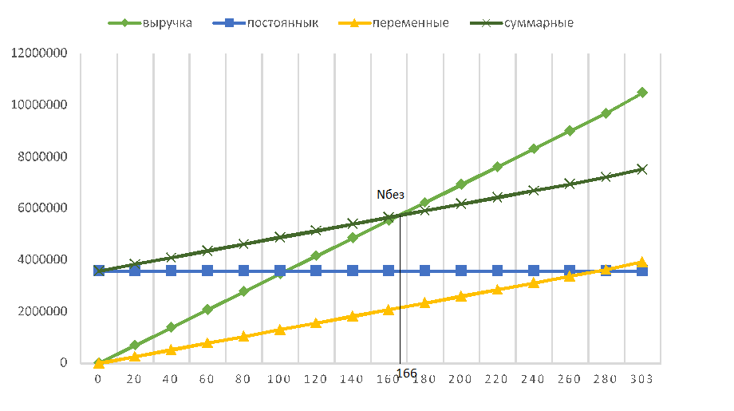

**2.4 Определение срока окупаемости**

|  |  |  |  |  |
| --- | --- | --- | --- | --- |
| **Интервал** | **0** | **1** | **2** | **3** |
| Инвестиционные затраты | -3 600 000 |  |  |  |
| Текущий доход |  | 2259419,4 | 2259419,4 | 2259419,4 |
| Кумулятивный денежный поток | -3 600 000 | -1340580,6 | 918838,9 | 3178258,3 |
| Коэф-т дисконтирования Еmin=1% |  | 0,99 | 0,98 | 0,97 |
| Дисконтированный текущий доход(max) |  | 2236825,2 | 2214231,0 | 2193896,3 |
| Кумулятивный дисконтированный денежный поток | -3 600 000 | -1363174,8 | 851056,3 | 3044952,5 |
| Коэф-т дисконтирования Еmах=30% |  | 0,769 | 0,592 | 0,455 |
| Дисконтированный текущий доход(min) |  | 1737493,5 | 1337576,3 | 1028035,8 |
| Кумулятивный дисконтированный денежный поток | -3 600 000 | -1862506,5 | -524930,2 | 503105,7 |

Рассчитаем срок окупаемости:

Без учета ставки дисконтирования

Ток= 1 + (1340580,6/2259419,4)=1,59

С учетом ставки дисконтирования

Токд= 1+(1363174,8/2214231)= 1,62

Чистый дисконтированный доход

ЧДД = = 3044952,5 руб.

Индекс доходности(ИД)

=1,86

Внутренняя норма доходности

Х=34,7

ВНД=34,7+1=35,7%

**3. Решение обратной задачи**

Примем желаемый объем чистой прибыли ПЧИСТ = 3000000руб.

Цед = 34600 руб.

Пбал=3000000*100/76=3947368,4 руб.

**3.1 Определение себестоимости продукта**

Затраты на производство

*Материальные затраты*

ΣЗм =15813 N руб.

*Затраты на электрическую энергию*

ΣЗм+ ΣСэн= 15813N+5930,5

*Затраты на оплату труда*

Зоплату труда = 1710000 руб.

ЕСН = 30%*1710000 = 513000 руб.

*Затраты на амортизацию*

Σ Сао = 900000 руб.

Прочие затраты = 454000 руб.

**3.2 Определение количества реализации**

Вреал=∑Зм+∑Сэн+∑Зо.т.+∑Ос.н.+∑А+Зпрочие+Пбал

34600 N=15813N+5930,5+1710000 +513000 +900000 +454000 +3947368,4

N=400 шт. в год

В=34600 *400=13840000 руб.

*Отчет о прибылях и убытках*

|  |  |
| --- | --- |
| Наименование | Значение, руб. |
| 1. Выручка от реализации | 13840000 |
| 2. затраты на производство | 9892631,6 |
| 3. балансовая прибыль от реализации продукции (п 1 – п 2) | 3947368,4 |
| 4. налоги относимые на финансовые результаты | 0 |
| 5. балансовая прибыль без налогов относимых на финансовые результаты ( п 3 – п 4) | 3947368,4 |
| 6. льготы по налогу на прибыль | 0 |
| 7. налогооблагаемая прибыль(п 5 – п 6) | 3947368,4 |
| 8. налог на прибыль | 947368,4 |
| 9. чистая прибыль (п 7 – п 8) | 3000000 |

**3.3 Определение точки безубыточности производства**

Vсум=15813*400+5930,5= 6331130,5 руб.

Рсум=3577000 руб.

Vед= 6331130,5 /400 =15827,8

Nбез=3577000 /(34600-15827,8)= 190 шт./год.

*Объем реализации продукции:*

Nнеобх = (Рсум + Пб) / (Ц – Vед)

Nнеобх = (3577000 +3947368,4)/(34600-15827,8) =400 шт/год.

Чистая прибыль на единицу продукции:

3000000/400 =7500 руб.

С=9892631,6/400 =24731,6 руб.

Рпрод=(7500 /24731,6)*100%=30,3%

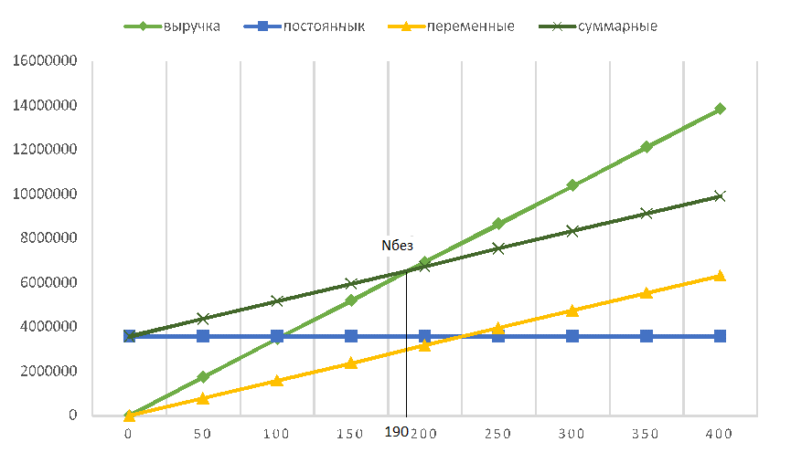

**3.4 Определение срока окупаемости**

|  |  |  |  |  |
| --- | --- | --- | --- | --- |
| **Интервал** | **0** | **1** | **2** | **3** |
| Инвестиционные затраты | -3600 000 |  |  |  |
| Текущий доход |  | 3000000 | 3000000 | 3000000 |
| Кумулятивный денежный поток | -3600 000 | -600000 | 2400000 | 5400000 |
| Коэф-т дисконтирования Еmin=1% |  | 0,99 | 0,98 | 0,97 |
| Дисконтированный текущий доход(max) |  | 2970000 | 2940000 | 2913000 |
| Кумулятивный дисконтированный денежный поток | -3600 000 | -630000 | 2310000 | 5223000 |
| Коэф-т дисконтирования Еmах=30% |  | 0,769 | 0,592 | 0,455 |
| Дисконтированный текущий доход(min) |  | 2307000 | 1776000 | 1365000 |
| Кумулятивный дисконтированный денежный поток | -3600 000 | -1293000 | 483000 | 1848000 |

Рассчитаем срок окупаемости:

Без учета ставки дисконтирования

Ток= 1 + (600000/3000000)=1,1

С учетом ставки дисконтирования

Токд= 1+(630000/2940000)= 1,21

Чистый дисконтированный доход

ЧДД = = 5223000 руб.

Индекс доходности(ИД)

=2,45

Внутренняя норма доходности

Х=44,8

ВНД=44,8+1=45,8%

**Сводная таблица**

|  |  |  |  |  |
| --- | --- | --- | --- | --- |
| № | Показатели | 1-ая прямая задача | 2-ая прямая задача | обратная задача |
| 1 | Объем производства, шт | 276 | 303 | 400 |
| 2 | Цена реализации, руб | 34600 | 34600 | 34600 |
| 3 | Выручка, руб/год | 9549600 | 10483800 | 13840000 |
| 4 | Затраты, руб/год | 7947318,5 | 7510879,7 | 9892631,6 |
| 5 | Балансовая прибыль, руб/год | 1602281,5 | 2972920,3 | 3947368,4 |
| 6 | Налог на прибыль, руб/год | 384547,6 | 713500,9 | 947368,4 |
| 7 | Чистая прибыль, руб/год | 1217733,9 | 2259419,4 | 3000000,0 |
| 8 | Рентабельность, % | 15,3 | 30,1 | 30,3 |
| 9 | Точка безубыточности, шт | 190 | 166 | 190 |
| 10 | Срок окупаемости, лет | 2,95 | 1,59 | 1,2 |
| 11 | Чистый дисконтированный доход, руб. | 1151555,9 | 3044952,5 | 5223000 |
| 12 | Индекс доходности | 1,32 | 1,86 | 2,45 |
| 13 | Внутренняя норма доходности, % | 16,8 | 35,7 | 45,8 |

**Заключение**

После проведения анализа экономической эффективности мы получили, что наибольший показатель рентабельности продукции имеет проект 3 (обратная задача), причем срок окупаемости собственных средств предприятия в этом проекте является наименьшим, по равнению с проектами 1 и 2.

В заключении можно сказать, что наиболее выгодным проектом для инвестирования является проект 3. Выбор в пользу проекта обоснован также более большой балансовой и чистой прибылью, чем остальные. В данном проекте средний годовой выпуск продукции равен 400 шт., при затратах на производство 9892631,6 руб./год выручка от реализации – 13840000 рублей, а размер чистой прибыли 3000000 рублей. Рентабельность проекта 30,3%. Данный проект наиболее выгоден, т.к. цена выше, что позволяет уменьшить средний дневной объем производства, но увеличить чистую прибыль.

**Список использованной литературы**

1. Бизнес-план: Методические материалы / Под ред. Р.Г.Маниловского. − М.: Финансы и статистика, 1996.

2. Виленский П.Л., Лившиц В.Н., Смоляк С.А. Оценка эффективности инвестиционных проектов: Теория и практика: Учебное пособие. **−** М.: Дело, 2002.

3. Мельник А.Н. Стратегическое планирование деятельности фирмы на этапе перехода к рыночным отношениям. − СПб.: Изд-во СПбУЭФ, 1996.

4. Мельник А.Н. Стратегическое управление деятельностью предприятий в условиях развития рыночных отношений. − Казань: Изд-во Казан. гос. техн. ун-та им. А.Н.Туполева, 1995.

5. Методические рекомендации по оценке эффективности инвестиционных проектов и их отбору для финансирования. − М.: Информэлектро, 1994.

6. Пелих А.С. Бизнес-план. − М.: «Ось-89», 1996.

7. Положения о составе затрат по производству и реализации продукции (работ, услуг), включаемых в себестоимость продукции (работ, услуг), и о порядке формирования финансовых результатов, учитываемых при налогообложении прибыли (утв. Постановлением Правительства РФ от 5 августа 1992 г. N 552) // Экономика и жизнь. 1992. N 33.

8. Попов В.М., Кураков Л.П., Ляпунов С.И., Мингазов Х.Х. Бизнес-план: отечественный и зарубежный опыт. Современная практика и документация / Под ред. В.М. Попова. − М.: Финансы и статистика, 1996.

9. Управление инвестициями: В 2-х т. / В.В. Шеремет, В.М. Павлюченко, В.Д. Шапиро и др. − М.: Высшая школа, 1998.

10. Управление организацией: Учебник / Под ред. А.Г.Поршнева и др. − 2-е изд., перераб. и доп. − М.: ИНФРА-М, 1999.